**Al-Watwan**

**Barreau de Moroni I Le nouveau conseil de l’ordre dévoile son plan d’action**

[**Société**](https://alwatwan.net/societe/) |  01/08/2024 -    [Abdou Moustoifa](https://alwatwan.net/societe/?tag=1154)

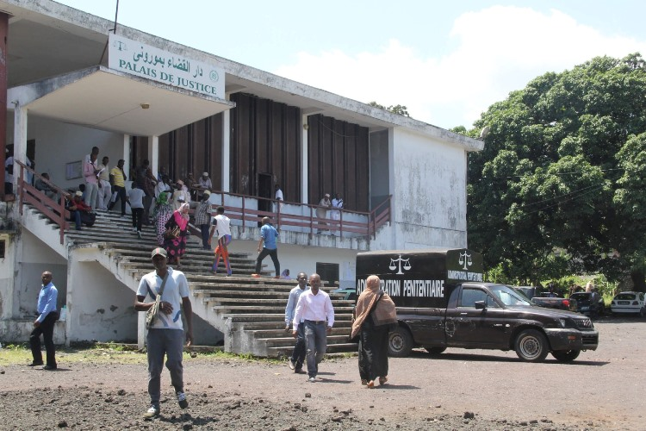

**L’équipe élue le 9 juin dernier a déjà mis en place les commissions ordinales dont le but est d’assurer un bon fonctionnement du barreau, qui compte plus d’une soixantaine d’avocats.**

Un mois après avoir obtenu la confiance de ses confrères, le nouveau bureau du Conseil de l’ordre des avocats avait convoqué une assemblée générale, vendredi dernier, à l’hôtel le Retaj. Mais ce n’est que mardi que le bureau a communiqué sur le déroulement de cette réunion à laquelle avaient pris part 33 avocats.

L’ordre du jour portait sur quatre points. Parmi eux, le plan d’action intérimaire de l’année en cours, les cotisations de 2025, ou encore la mise à jour des informations professionnelles. Sur ce dernier point, l’Assemblée général a souligné la nécessité de revoir le tableau de l’Ordre par une actualisation des informations de ses membres.Se doter de cartes professionnelles et d’un site internet a été mentionné sur la liste des projets à réaliser dans le court terme. Après les débats, l’assistance a adopté le plan intérimaire présenté par le bureau composé par le bâtonnier, Ibn Isamael Aticki, secondée par Faïzat Saïd Bacar, la vice-bâtonnière.

Chaabani Mohamed Hadji, Fahardine Mohamed Abdoulwahid et Mohamed Kamardine, occupent respectivement les postes de secrétaire général, trésorier et chargé de communication. Au sujet des cotisations annuelles, les avocats doivent verser 250 000 francs, et la moitié pour les avocats stagiaires. La nouvelle équipe a également annoncé la mise en place des colonnes d’avocats. Elles sont au nombre de quatre : droit pénal et libertés, droit des affaires, droit civil des personnes et de la famille, et déontologie et réglementation professionnelle. «Tout cela est prévu dans le règlement intérieur du Conseil de l’ordre», assure le bâtonnier, Ibn Isamael Aticki, contacté par Al-watwan.

**Quatre colonnes**

L’article auquel il fait allusion dispose en effet que «les avocats inscrits sont répartis en colonnes chargées de thématiques spécifiques, dont le nombre et les thématiques sont fixés chaque année par le conseil de l’Ordre et affichées au secrétariat de l’Ordre au moins 15 jours avant l’Assemblée générale ordinaire du barreau», lit-on dans l’article 9.

Les avocats présents au Retaj le 19 juillet ont aussi été informés des travaux déjà entrepris par le nouveau bureau. C’est le cas de l’installation de près de six commissions ordinales dont une consacrée aux membres. Cette commission aura la charge d’examiner les questions d’admission, d’omission, d’honorariat et de formuler des recommandations motivées en vue des décisions du bâtonnier ou du conseil, conformément à la loi, détaille le communiqué de presse.

La règlementation et la coordination des travaux portant mise à jour de la loi régissant la profession, du règlement intérieur ou encore de tout texte ayant vocation à régir le métier fait partie des six points sur lesquels Ibn Isamael Aticki et ses confères ont travaillé un mois après leur prise de fonction. L’assemblée a enfin plaidé pour une meilleure sonorisation des salles d’audiences publiques et un usage des voies et moyens susceptibles de rendre recevables toute preuve audiovisuelle dans les procédures judiciaires.  Doléances prises en compte par le conseil de l’Ordre.